第41章補充練習

甲部：選擇題

1. 在某溫度下，以下反應於1 dm³密封容器內達致平衡。
PCl₅(g) 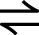 PCl₃(g) + Cl₂(g) K_{c} = 4.16 × 10⁻² mol dm⁻³
然而，平衡受到破壞後，反應混合物中含有0.45 mol的PCl₅(g)、0.15 mol的PCl₃(g)和0.15 mol的Cl₂(g)。下列哪項或哪些陳述正確？
(1) 在平衡受到破壞的一刻，反應商數 (Q_{c}) 會大於K_{c}。
(2) 反應會生成更多PCl₃(g)。
(3) 平衡位置會向左移動。
A. 只有(1) B. 只有(2) C. 只有(1)和(3) D. 只有(2)和(3)

2. 參看以下平衡反應： X(g) Y(g) + Z(g)
在定溫下，若體系發生某項變化，導致反應商數 (Q_{c}) 大於平衡常數 (K_{c})，反應混合物會發生甚麼變化？
A. 生成更多X。 B. 生成更多Y。
C. 生成更多Z。 D. X、Y和Z的濃度維持不變。

3. 考慮以下化學平衡： Cr₂O₇²⁻(aq) + H₂O(l) 2CrO₄²⁻(aq) + 2H⁺(aq)
下列哪項陳述是正確的？
(1) 在反應混合物中可同時找到Cr₂O₇²⁻(aq)和CrO₄²⁻(aq)。
(2) 在反應混合物中加入稀氫氧化鈉，溶液的顏色會變成橙色。
(3) 在反應混合物中加入稀硫酸，溶液的顏色會變成黃色。
A. 只有(1) B. 只有(2) C. 只有(1)和(3) D. 只有(2)和(3)

4. 考慮以下平衡反應： N₂(g) + 3H₂(g) 2NH₃(g)
298 K下在密封容器內加入氮氣，K_{c}值會出現下列哪種變化？
A. K_{c}值上升。 B. K_{c}值下降。 C. K_{c}值保持不變。 D. 無法確定變化。

5. 碳酸鈣在水中輕微溶解，達致以下的平衡： CaCO₃(s) Ca²⁺(aq) + CO₃²⁻(aq)
在上述平衡混合物中加入下列哪項或哪些化學品能提升碳酸鈣的溶解度？
(1) 碳酸鈉溶液 (2) 稀硝酸 (3) 硝酸鈣溶液
A. 只有(1) B. 只有(2) C. 只有(1)和(3) D. 只有(2)和(3)

6. 在40°C下，可逆反應： 2HI(g) H₂(g) + I₂(g)
的平衡常數值是2.02 × 10⁻²。若在此溫度下的混合物中HI(g)、H₂(g)和I₂(g)的濃度分別是2.50 × 10⁻³ M、8.00 × 10⁻³ M和4.10 × 10⁻⁵ M，下列有關以上體系的陳述，哪項是正確的？
A. 體系處於平衡狀態，所有化學物種的濃度不變。
B. 體系並非處於平衡狀態，平衡位置會向左移動。
C. 體系並非處於平衡狀態，平衡位置會向右移動。
D. 體系處於平衡狀態，所有化學物種的濃度相等。

7. 考慮在某定溫下，以下已達致平衡的體系： 2CO(g) + O₂(g) 2CO₂(g)
如果把少量CO(g)加入體系中，下列哪項陳述是正確的？
A. 只有反應物的濃度改變。 B. 只有生成物的濃度改變。
C. 反應物和生成物的濃度同時改變。 D. 反應物和生成物的濃度均保持不變。

8. 參看以下平衡體系： Ag⁺(aq) + Fe²⁺(aq) Ag(s) + Fe³⁺(aq)
假如發生某項變化，使反應商數 (Q_{c}) 小於平衡常數 (K_{c})，反應體系會發生甚麼變化？
A. 生成更多Ag⁺(aq)。 B. 生成更多Fe²⁺(aq)。
C. 生成更多Ag(s)。 D. Ag⁺(aq)、Fe²⁺(aq)、Ag(s)和Fe³⁺(aq)的分量維持不變。

9. 下列有關把平衡體系加熱後所發生的變化之陳述，哪些正確？
(1) 正向反應的速率會上升。 (2) 逆向反應的速率會上升。 (3) K_{c}值會上升。
A. 只有(1)和(2) B. 只有(1)和(3) C. 只有(2)和(3) D. (1)、(2)和(3)

10. 下列哪些變化不會改變平衡反應的K_{c}值？
(1) 溫度 (2) 壓強 (3) 濃度
A. 只有(1)和(2) B. 只有(1)和(3) C. 只有(2)和(3) D. (1)、(2)和(3)

11. 當溫度下降時，以下平衡反應的K_{c}值和平衡位置會發生甚麼變化？
CH₄(g) + 4NO(g) 2N₂(g) + CO₂(g) + 2H₂O(g) ΔH = 負數
K_{c}值 平衡位置的變化 K_{c}值 平衡位置的變化
A. 上升 向右移動 B. 上升 向左移動
C. 下降 向右移動 D. 下降 向左移動

12. 考慮以下在指定溫度下的平衡反應： H₃NBF₃(s) NH₃(g) + BF₃(g)
當H₃NBF₃(s)的質量增加一倍時，
A. 在平衡狀態下，NH₃(g)和BF₃(g)的分量會減半。 B. 平衡常數不會受到影響。
C. 在平衡狀態下，NH₃(g)和BF₃(g)的分量會增加。 D. H₃NBF₃(s)的分量會開始下降。

13. 考慮以下化學平衡： A(aq) + B(aq) C(aq) + D(aq)
當溫度改變，下列哪些變化是最有可能出現？
(1) K_{c}值改變。 (2) 反應物的濃度改變。 (3) 生成物的濃度改變。
A. 只有(1)和(2) B. 只有(1)和(3) C. 只有(2)和(3) D. (1)、(2)和(3)

14. 對於帶有負焓變的可逆化學反應，溫度上升會導致下列哪項變化？
A. K_{c}值減少而體系的平衡位置向左移動。 B. K_{c}值減少而體系的平衡位置向右移動。
C. K_{c}值增加而體系的平衡位置向左移動。 D. K_{c}值增加而體系的平衡位置向右移動。

15. 考慮以下平衡反應： 2H₂S(g) 2H₂(g) + S₂(g) ΔH = +170 kJ mol⁻¹
若體系的溫度上升，下列有關對K_{c}值和平衡位置的影響，哪項是正確的？
對K_{c}值的影響 對平衡位置的影響 對K_{c}值的影響 對平衡位置的影響
A. 上升 向左移動 B. 上升 向右移動
C. 下降 向左移動 D. 下降 向右移動

16. 下圖顯示以下可逆反應反應物和生成物的濃度隨時間的變化：
C(aq) A(aq) + B(aq) ΔH = 正數
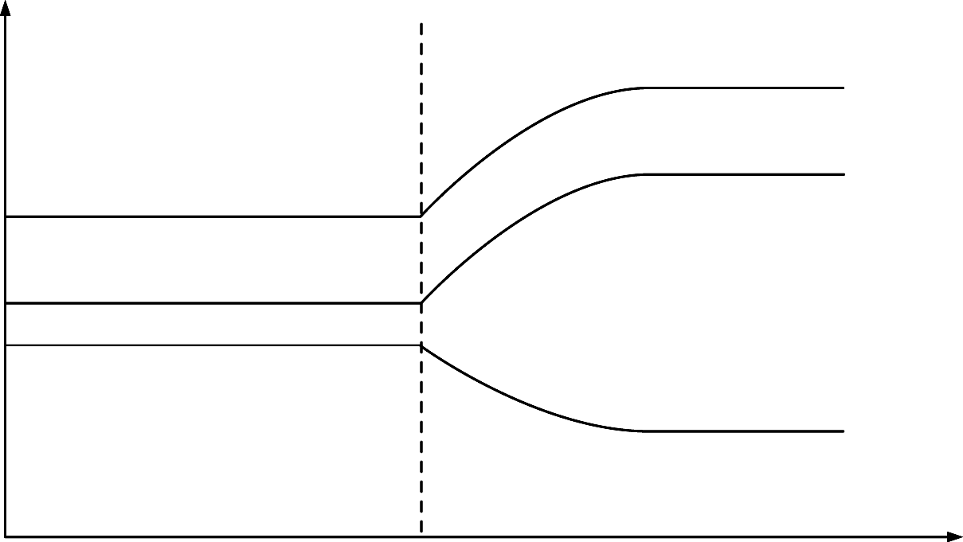
A(aq)

濃度
B(aq)
(mol dm⁻³)

C(aq)

時間

在時間t，體系出現下列哪項變化？
A. 加入少量C(aq) B. 除去部分C(aq) C. 溫度上升 D. 溫度下降

17. 就以下化學平衡而言，下列哪些變化會導致Q_{c}的數值小於K_{c}？
NH₄HS(s) NH₃(g) + H₂S(g)
(1) 在平衡混合物中加入NH₃(g)
(2) 從平衡混合物中除去NH₃(g)
(3) 在定溫下增加體系的體積
A. 只有(1)和(2) B. 只有(1)和(3) C. 只有(2)和(3) D. (1)、(2)和(3)

18. 參看以下平衡體系： H₂(g) + I₂(g) 2HI(g)
若體系的壓強上升，平衡位置有何變化？
A. 平衡位置會向左移動。 B. 平衡位置會向右移動。
C. 平衡位置會維持不變。 D. 無法判斷平衡位置移動的方向。

19. 下列哪項變化會令反應的平衡位置向右移動？
NH₄NO₃(s) N₂O(g) + 2H₂O(g)
A. 在平衡混合物中加入H₂O(g)。 B. 把容器的體積增加四倍。
C. 在平衡混合物中加入N₂O(g)。 D. 把容器的體積減少四倍。

20. 就以下化學平衡而言，下列哪項或哪些變化會使Q_{c}的數值大於K_{c}？
N₂(g) + 3H₂(g) 2NH₃(g) ΔH = 負數
(1) 在平衡混合物中加入催化劑 (2) 在定溫下降低體系的壓強 (3) 從體系中除去N₂
A. 只有(1) B. 只有(2) C. 只有(1)和(3) D. 只有(2)和(3)

21. 參看以下平衡體系： C(s) + CO₂(g) 2CO(g) ΔH = 正數
下列哪些變化會令以上反應的平衡位置移動？
(1) 在定溫下降低壓強 (2) 在定壓下提升溫度 (3) 降低CO₂(g)的濃度
A. 只有(1)和(2) B. 只有(1)和(3) C. 只有(2)和(3) D. (1)、(2)和(3)

22. 考慮以下平衡反應： A(aq) + B(aq) C(aq) ΔH = 正數
下列哪項或哪些變化令反應產生更多生成物C？
(1) 溫度上升 (2) 在體系中加入催化劑 (3) 壓強上升
A. 只有(1) B. 只有(2) C. 只有(1)和(3) D. 只有(2)和(3)

23. 在1000 K下，I₂(g)離解作用的平衡常數值是3.76 × 10⁻⁵ mol dm⁻³。I₂(g)的離解作用的方程式如下所示： I₂(g) 2I(g)
經一段時間後，2.00 dm³密封瓶內有1.00摩爾I₂(g)和5.00 × 10⁻³摩爾I(g)，下列哪項陳述是正確的？
A. 在1000 K下體系處於平衡狀態。
B. 在1000 K下體系並非處於平衡狀態，平衡位置會向左移動。
C. 在1000 K下體系並非處於平衡狀態，平衡位置會向右移動。
D. 在1000 K下體系並非處於平衡狀態，溫度的上升能讓體系達致平衡。

乙部：長題目

1. 實驗中，把2 cm³的0.1 M硫氰酸鉀，KSCN(aq)，和2 cm³的0.2 M硝酸鐵(III)，Fe(NO₃)₃(aq)，加入50 cm³蒸餾水中，得出的溶液呈紅色。
(a) (i) 生成的紅色物質是甚麼？
(ii) 寫出Fe(NO₃)₃(aq)和KSCN(aq)反應的化學方程式。
(b) 反應達致平衡時形成橙黃色的溶液。若把下列化學試劑加入橙黃色的平衡混合物中，解釋混合物會出現的顏色變化。
(i) 5滴0.2 M Fe(NO₃)₃(aq)
(ii) 5滴0.1 M KSCN(aq)
(iii) 5滴6.0 M KOH(aq)
(iv) 數顆Na₂HPO₄晶體

2. 考慮以下已達致動態平衡的反應：CaCO₃(s) + 2HCl(aq) CaCl₂(aq) + CO₂(g) + H₂O(l)
就以下每種改變，簡單描述可觀察的變化。
(a) 將氯化鈣鹽溶於反應混合物中。
(b) 將非常溶於水的氯化氫氣體泵入混合物中。
(c) 讓部分二氧化碳氣體從容器中逸走。
(d) 在反應混合物中加入氫氧化鈉溶液。

4. 在1800 K下，把H₂(g)與CO₂(g)混合一起，反應如以下方程式達致平衡：
H₂(g) + CO₂(g) H₂O(g) + CO(g)
在此溫度下，若反應的平衡常數值是6.0，且每種化學物種的濃度如下：
[H₂(g)] = 0.20 mol dm⁻³；[CO₂(g)] = 0.30 mol dm⁻³；[H₂O(g)] = 0.55 mol dm⁻³；[CO(g)] = 0.55 mol m⁻³，
(a) 寫出上述反應的平衡常數 (K_{c}) 表示式。
(b) 透過找出在1800 K下反應混合物的反應商數，證明體系尚未達致平衡狀態。
(c) 為達致平衡狀態，在1800 K下，體系會向哪個方向移動？
(d) 計算在1800 K下所有化學物種的平衡濃度。
5. 參看以下平衡體系： 2SO₂(g) + O₂(g) 2SO₃(g) ΔH = 負數
假設體系的壓強維持不變，預測並解釋在下列情況中，反應的平衡位置的變化：
(a) 體系的溫度上升。
(b) SO₂(g)的濃度下降。
(c) SO₃(g)的濃度下降。

6. 參看由CO(g)、I₂O₅(s)、I₂(g)和CO₂(g)在某溫度下於密閉容器內所達致的平衡：
5CO(g) + I₂O₅(s) I₂(g) + 5CO₂(g) ΔH = 負數
(a) 根據勒沙得利爾原理，預測以下情況對體系的平衡位置之影響：
(i) 加入I₂O₅(s)。
(ii) 加入CO₂(g)。
(iii) 除去I₂(g)。
(iv) 在定壓下提升溫度。
(v) 在定溫下降低體積。
(b) 在以下圖表中粗略繪出於下列情況中反應物和生成物的濃度變化：
(i) 在定溫下，於反應進行至第10分鐘時提升平衡體系的壓強。
(ii) 在反應進行至第10分鐘時，把一定分量的CO(g)加入平衡體系中。
(iii) 在常壓下，於反應進行至第10分鐘時降低平衡體系的溫度。
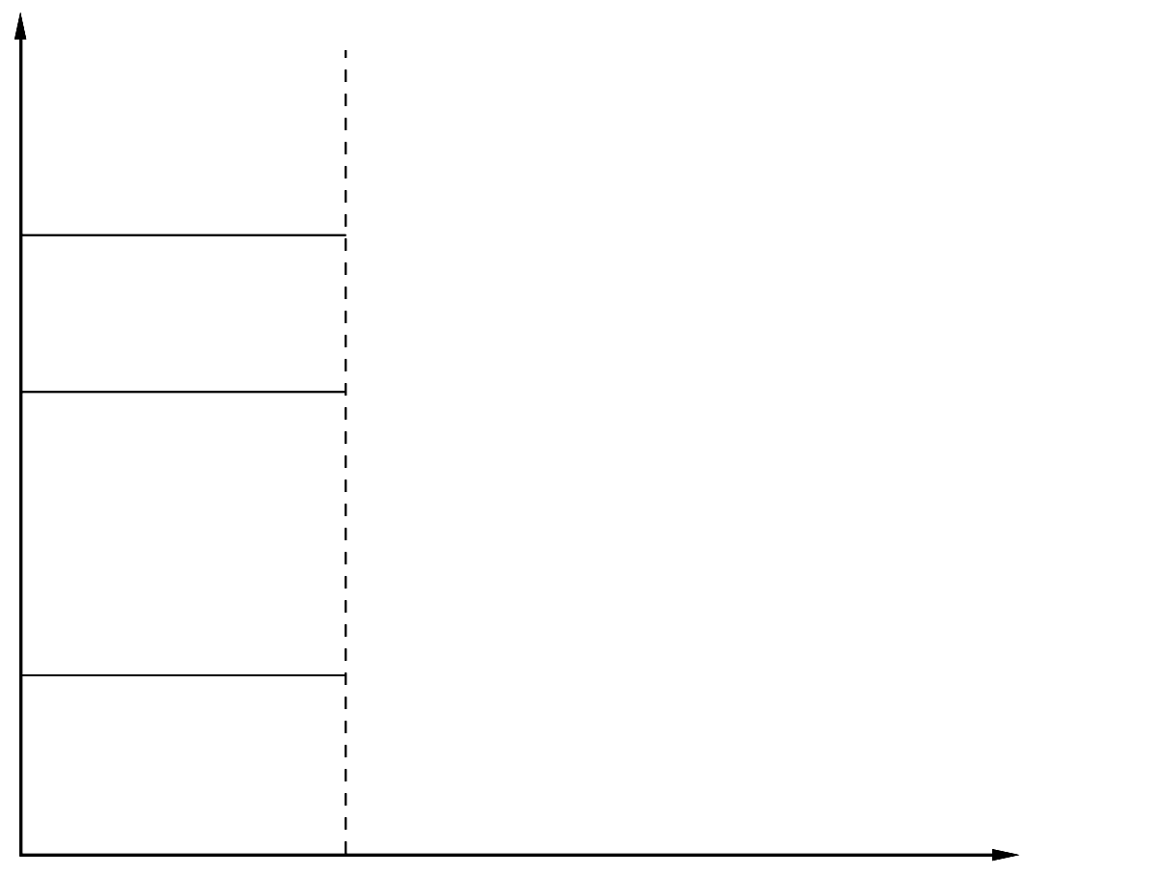
I₂(g)

CO₂(g)
濃度
(mol dm⁻³)

CO(g)

10
時間 (分)

第41章補充練習答案

甲部：選擇題

1. C 反應商數(Q_{c}) = $\frac{[{\text{PCl}}_{3}(g)][{\text{Cl}}_{2}(g)]}{[{\text{PCl}}_{5}(g)]}$= $\frac{(0\text{.}\text{15} \text{mol} {\text{dm}}^{−3})(0\text{.}\text{15} \text{mol} {\text{dm}}^{−3})}{0\text{.}\text{45} \text{mol} {\text{dm}}^{−3}}$ = 0.05 mol dm⁻³
由於Q_{c} > K_{c}，反應會消耗更多生成物，直至Q_{c} = K_{c}，因此平衡位置會向左移動。
2. A 若Q_{c} > K_{c}，平衡位置會向左移動，生成更多反應物，即X(g)。
3. A (2)是不正確的，在反應混合物中加入稀氫氧化鈉會除去H⁺(aq)，使平衡位置向右移動。(3)是不正確的，加入稀硫酸會增加H⁺(aq)的濃度，使反應混合物的平衡位置向左移動。
4. C 在固定溫度下，K_{c}值是一個常數。
5. B (1)是不正確的，在混合物中加入碳酸鈉後，體系的平衡位置會向左移動，令碳酸鈣的溶解度下降。(2)是正確的，稀硝酸中的 H⁺(aq)能除去CO₃²⁻(aq)，導致混合物的平衡位置向右移動。(3)是不正確的，加入硝酸鈣溶液會增加Ca²⁺(aq)的濃度，導致混合物的平衡位置向左移動。
6. B 反應商數，Q_{c} = $\frac{[H_{2}(g)][I_{2}(g)]}{[\text{HI}(g)]^{2}}$ = $\frac{(8\text{.}\text{00}×{\text{10}}^{−3}M)(4\text{.}\text{10}×{\text{10}}^{−5}M)}{(2\text{.}\text{50}×{\text{10}}^{−3}M)^{2}}$ = 0.05248
由於Q_{c} (=0.05248)大於K_{c} (=0.0202)，故反應的平衡位置向左移動，生成更多反應物，直至Q_{c}值與K_{c}值相等。
7. C 當以上反應中的條件出現變化，無論是化學物種的濃度，還是體系的溫度或壓強出現變化，根據勒沙得利爾原理，平衡位置會向着抗衡這個變化的方向移動，因此反應物和生成物的濃度同時改變。
8. C 假如Q_{c}值小於K_{c}值，平衡位置會向右移動，產生更多Ag(s)和Fe³⁺(aq)，直至Q_{c} = K_{c}。
9. A 溫度上升使正向反應和逆向反應的速率增加，但兩者加速的程度不同。然而，K_{c}值會否增加則視乎反應是放熱的還是吸熱的。
10. C K_{c}值只受溫度影響。
11. A 由於正向反應是放熱的，溫度下降會使平衡位置向右移動，以產生更多生成物。因此，K_{c}值會上升。
12. B H₃NBF₃(s)是固體，若體系已達致平衡，加入更多的固體都不會影響平衡位置。另外，在定溫下平衡常數不會改變。
13. D 當溫度改變，K_{c}值亦會出現變化 (但也有例外)。其後，反應物和生成物的濃度也同時出現變化，以達致新的平衡。
14. A
15. B 由於正向反應是吸熱反應，溫度上升導致體系的平衡位置向右移動，以消耗更多熱能，因此生成更多生成物，K_{c}值增加。
16. C 由於正向反應是吸熱反應，溫度的上升會使體系的平衡位置向右移動，過程中會生成更多A(aq)和B(aq)，但剩餘少量C(aq)。
17. C 由於這兩項變化均會減低NH₃(g)的濃度，因此Q_{c}的數值小於K_{c}。
18. C 由於化學方程式左右兩方的氣體分子摩爾數相同，壓強的變化並不會影響平衡位置。
19. B 增加容器的體積會使體系的壓強下降。根據勒沙得利爾原理，體系的平衡位置會向右移動，增加氣體分子的摩爾數，以提升壓強。
20. D 把催化劑加入平衡混合物會提升正向反應和逆向反應的速率，但卻不會影響平衡位置和K_{c}的數值。
21. D 選項(1)正確，因為與反應物一方相比，生成物一方的氣體分子摩爾數較多，所以平衡位置會向右移動，增加氣體分子的摩爾數，並提升壓強。選項(2)正確，因為正向反應是吸熱的，所以溫度上升會使平衡位置向右移動，以除去部分加入了的熱能。選項(3)正確，因為CO₂(g)的濃度下降會使平衡位置向左移動，以生成更多CO₂(g)。
22. A 由於正向反應是吸熱反應，溫度的上升使體系的平衡位置向右移動。在體系中加入催化劑不會影響反應的平衡位置。由於這反應不涉及氣體，故此壓強上升不會影響反應的平衡位置。
23. C 反應商數，Q_{c} = $\frac{[I(g)]^{2}}{[I_{2}(g)]}$ = $\frac{(\frac{5\text{.}\text{00}×{\text{10}}^{−3}\text{mol}}{2\text{.}{\text{00 dm}}^{3}})^{2}}{(\frac{1\text{.}\text{00 mol}}{2\text{.}{\text{00 dm}}^{3}})}$ = 1.25 × 10⁻⁵ mol dm⁻³
由於Q_{c} (=1.25 × 10⁻⁵ mol dm⁻³) 小於K_{c} (=3.76 × 10⁻⁵ mol dm⁻³)，故平衡位置會向右移動，產生更多生成物，直至Q_{c}值與K_{c}值相等。然而，我們沒有足夠資料來判斷反應是吸熱反應還是放熱反應，因此無法預測溫度的上升能否讓體系達致平衡。

乙部：長題目

1. (a) (i) 生成的紅色物質是硫氰酸根合鐵(III) 離子/FeSCN²⁺(aq)。
(ii) Fe³⁺(aq) + SCN⁻(aq) FeSCN²⁺(aq)
(b) (i) 加入Fe(NO₃)₃(aq)會增加混合物中Fe³⁺(aq)的濃度，使平衡位置向右移動，
因此溶液的顏色轉成深紅色。
(ii) 加入KSCN(aq)會增加混合物中SCN⁻(aq)的濃度，使平衡位置向右移動，因此溶液的顏色轉成深紅色。
(iii) 加入KOH(aq)會除去混合物中的Fe³⁺(aq)。Fe³⁺(aq)與OH⁻(aq)反應，生成Fe(OH)₃沉澱，使混合物的平衡位置向左移動，因此溶液的顏色轉成黃色。
(iv) 加入Na₂HPO₄晶體會除去混合物中的Fe³⁺(aq)。Fe³⁺(aq)與HPO₄²⁻(aq)反應，生成無色的FeHPO₄⁺絡合物，使混合物的平衡位置向左移動，因此溶液的顏色變淺。

2. (a) 會有更多碳酸鈣固體沉澱在容器的底部。
(b) 會有更多碳酸鈣固體被消耗，碳酸鈣固體表面釋出一些氣泡。
(c) 會有更多碳酸鈣固體被消耗，碳酸鈣固體表面釋出一些氣泡。
(d) 會有更多碳酸鈣固體沉澱在容器的底部。

3. (a) K_{c} = $\frac{[H_{2}O(g)]\text{eqm}[\text{CO}(g)]\text{eqm}}{[H_{2}(g)]\text{eqm}[{\text{CO}}_{2}(g)]\text{eqm}}$
(b) Q_{c} = $\frac{[H_{2}O(g)][\text{CO}(g)]}{[H_{2}(g)][{\text{CO}}_{2}(g)]}$= $0\text{.}{\text{55 mol dm}}^{−3×0\text{.}\frac{{\text{55 mol dm}}^{−3}}{0\text{.}{\text{20 mol dm}}^{−30\text{.}{\text{30 mol dm}}^{−3}}}}$= 5.042
因為在1800 K下，Q_{c}值與K_{c}值並不相等，因此體系尚未達致平衡狀態。
(c) 在1800 K下，由於Q_{c} (= 5.042) 小於K_{c} (= 6.0)，平衡位置向右移動。
過程中會生成更多生成物，剩餘的反應物會越來越少，直至Q_{c}值與K_{c}值相等。
(d) 假設H₂O(g)的濃度變化為x mol dm⁻³。
濃度 (mol dm⁻³) | H₂(g) + CO₂(g) H₂O(g) + CO(g)
起始 | 0.20 | 0.30 | 0.55 | 0.55
變化 | −x | −x | +x | +x
平衡 | 0.20 − x | 0.30 − x | 0.55 + x | 0.55 + x
K_{c} = $\frac{[H_{2}O(g)]\text{eqm}[\text{CO}(g)]\text{eqm}}{[H_{2}(g)]\text{eqm}[{\text{CO}}_{2}(g)]\text{eqm}}$
6.0 = $\frac{(0\text{.}\text{55+}x)^{2}}{(0\text{.}\text{20 }−x)(0\text{.}\text{30 }−x)}$
6.0 = $\frac{0\text{.}\text{3025+1}\text{.}1x+x^{2}}{0\text{.}\text{06}−0\text{.}5x+x^{2}}$
0.36 − 3x + 6x² = 0.3025 + 1.1x + x²
5x² − 4.1x + 0.0575 = 0
x = 0.01427或0.8057 (否定)
∴ [H₂(g)]_{eqm} = 0.20 − 0.01427 = 0.186 mol dm⁻³
[CO₂(g)]_{eqm} = 0.30 − 0.01427 = 0.286 mol dm⁻³
[H₂O(g)]_{eqm} = 0.55 + 0.01427 = 0.564 mol dm⁻³
[CO(g)]_{eqm} = 0.55 + 0.01427 = 0.564 mol dm⁻³

4. (a) 平衡位置會向左移動。
由於正向反應是放熱的，
溫度上升會令平衡位置向左移動。
(b) 平衡位置會向左移動。
根據勒沙得利爾原理，平衡位置會向左移動，以生成更多SO₂(g)。
(c) 平衡位置會向右移動。
根據勒沙得利爾原理，平衡位置會向右移動，以生成更多SO₃(g)。

5. (a) (i) 平衡位置沒有變化。
(ii) 平衡位置向左移動。
(iii) 平衡位置向右移動。
(iv) 平衡位置向左移動。
(v) 平衡位置向左移動。
(b) (i) (ii) (iii)
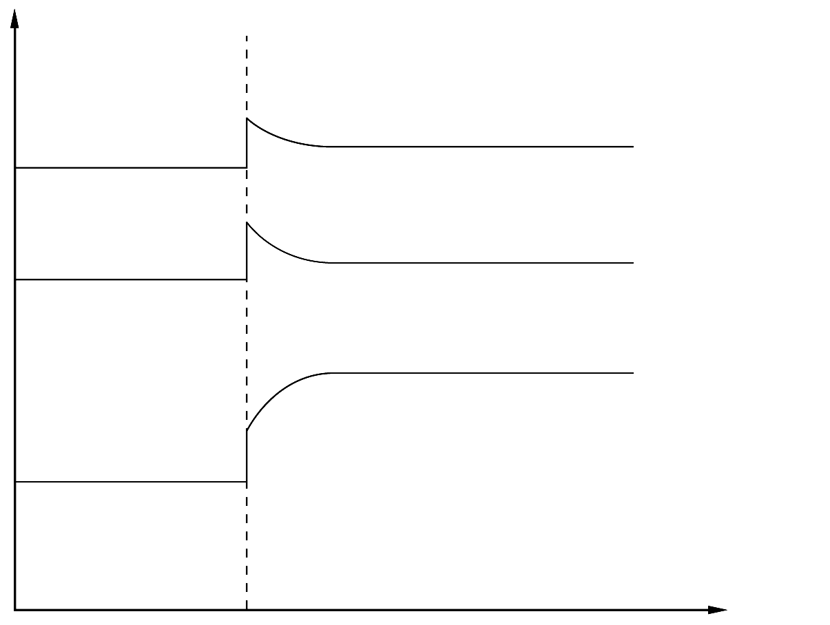
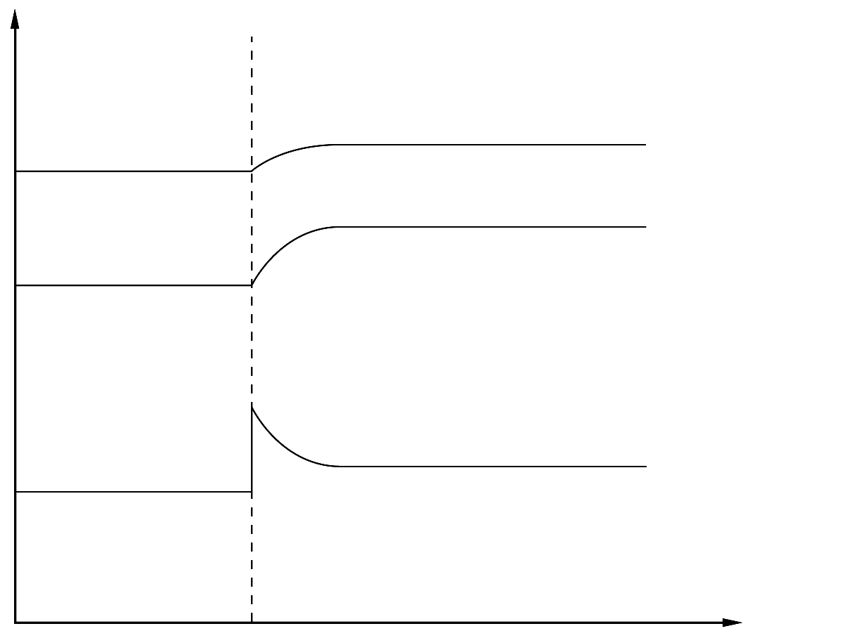
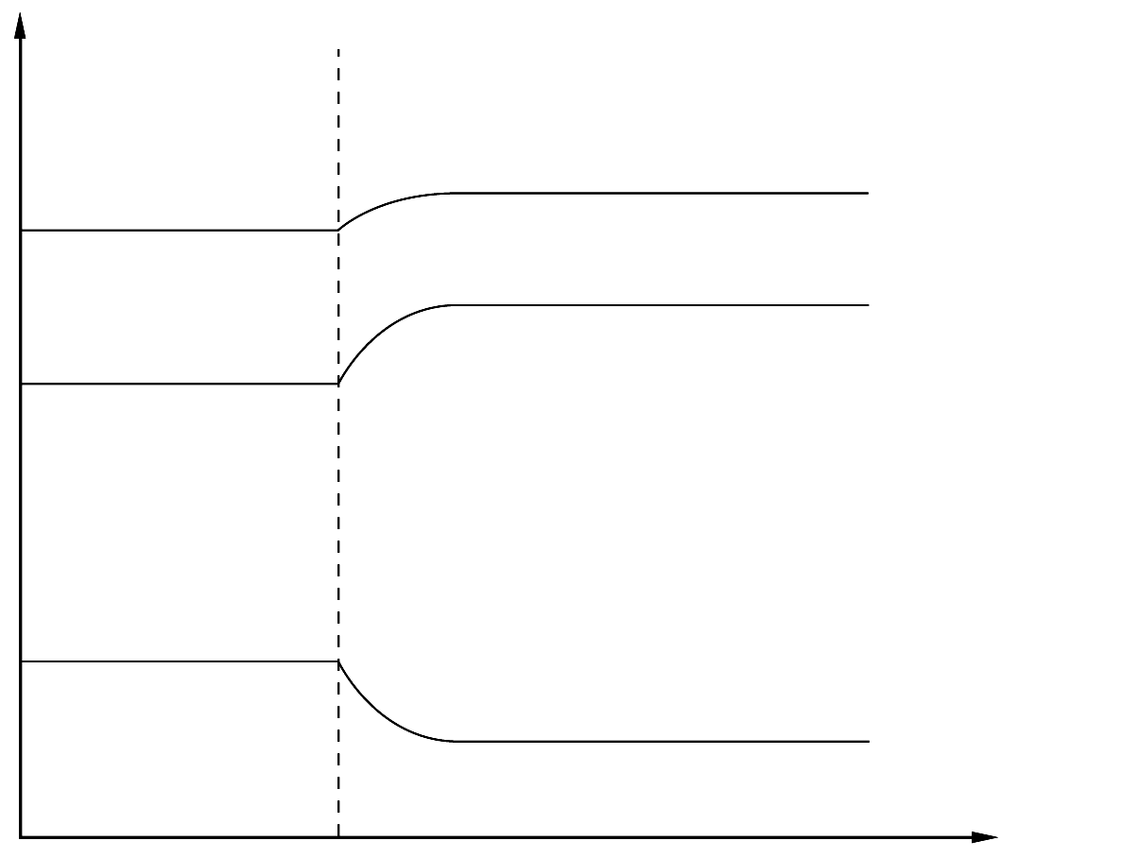
I₂(g)
I₂(g)
I₂(g)
濃度 (mol dm⁻³)
濃度 (mol dm⁻³)
濃度 (mol dm⁻³)
CO₂(g)
CO₂(g)
CO₂(g)

CO(g)
CO(g)
CO(g)

10
時間 (分)
時間 (分)
10
時間 (分)
10
10

